
ÁREA DE COMPETÊNCIA-CHAVE:
UC 7 - Saberes Fundamentais DR 2
http://stcx.blogspot.com/ Grupo de Formação: ______
Formando: _______________________________________ Data: __________________
ESCOLA SECUNDÁRIA DE GAMA BARROS CURSOS E.F.A. - Secundário

c

Coeficiente de Correlação de Pearson - r
A matemática é importante como (1) linguagem e (2) forma de raciocínio fundamental para o desenvolvimento e a expressão do conhecimento científico. Apresenta-se neste post uma das mais populares ferramentas estatísticas: o Coeficiente de Correlação de Pearson, habitualmente representado pela letra "r".
Quando tomamos as variáveis duas a duas podemos verificar o que sucede a uma variável, x, quando outra variável, y, varia. São então possíveis três situações particularmente interessantes:
a) Quando a variável x toma valores maiores (menores) a variável y também toma valores maiores (menores);
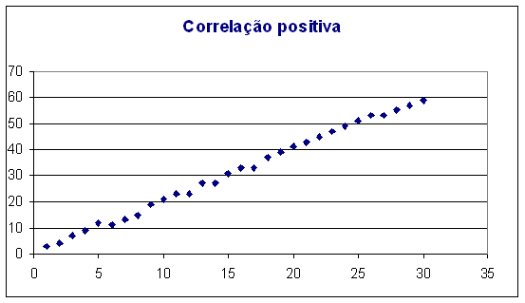

b) Quando a variável x toma valores maiores (menores) a variável y toma valores menores (maiores); ou
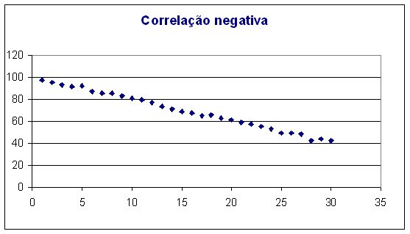
c) A variável x toma valores maiores (menores) independentemente dos que a variável y apresenta.
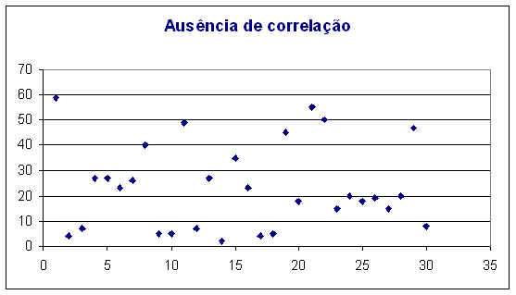
No primeiro caso diremos que as variáveis estão positivamente (ou directamente) correlacionadas. No limite, isto é, se a correlação for "perfeita" - como é o caso se considerarmos a correlação da variável x consigo própria - o coeficiente de correlação será igual a 1.
No segundo caso diremos que as variáveis estão negativamente (ou inversamente) correlacionadas. No limite, isto é, se a correlação for "perfeita" o coeficiente de correlação será igual a -1.
No terceiro caso diremos que as variáveis não estão correlacionadas. No limite, isto é, em caso de "absoluta independência" o coeficiente de correlação será igual a 0.
Na prática os valores acima indicados nunca se encontram, mas são estes que deverão tomar-se como referência na interpretação dos parâmetros obtidos.
Carla Santos propõe a seguinte classificação da correlação linear:
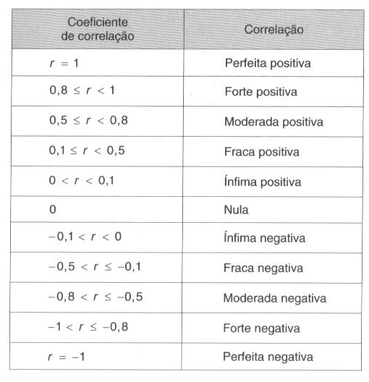

No Excel o coeficiente de correlação calcula-se facilmente com recurso à função CORREL.
Imagine que recorrendo a dados empíricos, e garantindo dispor de uma amostra representativa, chegou aos seguintes gráficos de dispersão para os coeficientes de correlação entre as classificações internas de frequência (CIF) e as classificações de exame (CE) em Biologia (r=0,82) e em Psicologia (r=0,35).
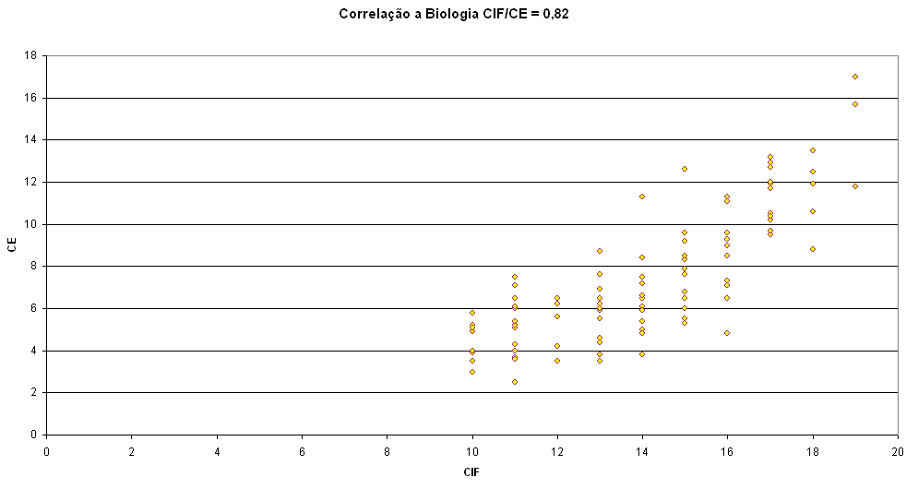

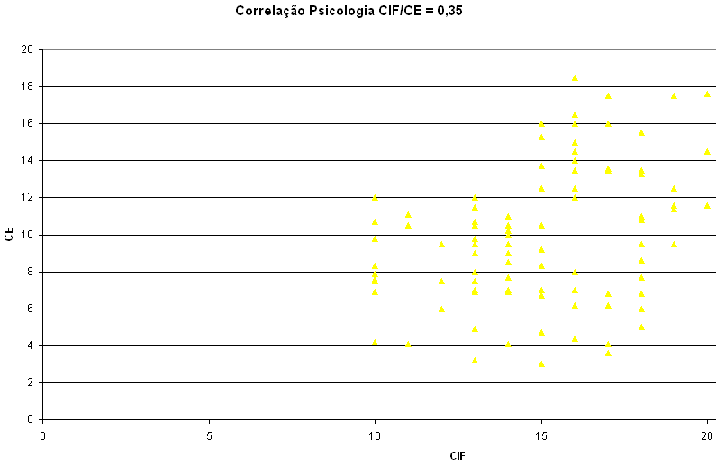

Observação 1: Não se verificar correlação linear, não significa que não se verifique outro tipo de correlação, por exemplo, exponencial.
Observação 2: Qualquer que seja a correlação verificada, correlação não significa causalidade.

1. Explicite o significado da expressão "dados empíricos".
2. Explicite o significado da expressão "amostra representativa".
3. Supondo representativos os dados empíricos acima apresentados, que poderia concluir da comparação da Biologia com a Psicologia?
4. Imagine possíveis correlações entre duas variáveis. Descreva o que esperaria encontrar.
5. Você tem um computador. O computador tem o Excel. O Excel calcula coeficientes de correlação... Refira os obstáculos que o impedem de utilizar esta ferramenta estatística.
6. Considera possível separar o conceito de correlação (linguagem matemática) de uma certa maneira de entender o Mundo (forma de raciocínio)? Justifique.
7. Comente a utilidade do r na verificação de diferentes teorias.
8. Reflicta sobre o interesse destas questões para a sua vida, e descreva ao mundo o que mudaram em si.
Núcleo Gerador: Saberes Fundamentais
Dimensões das Competências: Sociedade e Ciência
Domínios de Referência: DR2 – Contexto profissional
Elementos de Complexidade: Tipo I, II e III

